Retour à l'épisode 2

La journée était moins ensoleillée que la dernière fois, le samedi était finalement pas si arrangeant que ça, notamment pour les femmes de la Castellane c'était un empêchement, et le matin il pleuvait.
Bref on était bien moins nombreux...
En l'absence des Baguettes magiques, on décide de rester sur la Bricarde et de prendre le temps de découvrir le travail de Sextant qui propose depuis plusieurs années des résidences d'artistes plasticiens dans la cité.

Bon, la conversation autour de ce qui se joue avec les artistes dans les quartiers de grands ensembles commence abruptement par une oeuvre "contestée" réalisée par l'artiste Charlie Jeffery l'an passé: "Le jardin des inclinaisons". Il avait été pragmatique: pour éviter les problèmes de maintenance rencontrés avec d'autres oeuvres, il choisit de travailler avec des pierres de calcaire fournie par voie de mécénat par Lafarge. Il coupe alors ces pierre espérant les arrimer à un imaginaire de jardin zen. Manque de chance ou de clairvoyance, on a du mal (les habitants de la cité mais soyons honnêtes nous aussi) à y voir autre chose que ce qu'on appelle "les pierres d'empêchement", d'autant plus que la végétation du "jardin" ne va pas prendre.

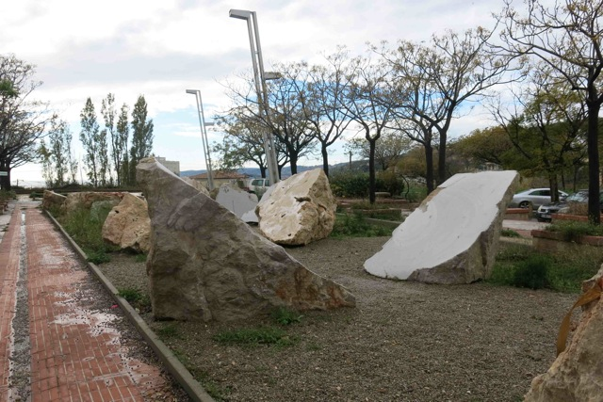
Le Jardin des inclinaisons de Charlie Jeffery

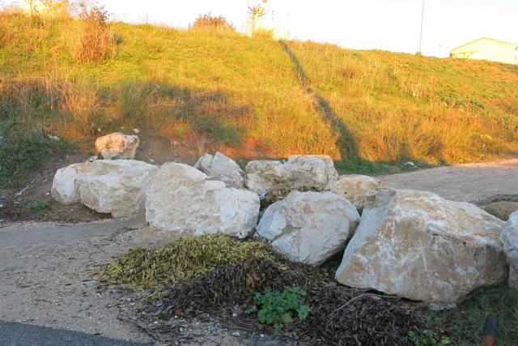
A 100 m les pierres d'empêchement "traditionnelles"

Cumul des malentendus, l'artiste a finalement pris d'autres engagements que cette résidence, du coup il fût peu sur place, un peu version artiste TGV.

Cette situation nous permet d'engager la discussion avec également Amandine qui travaille à la Gare Franche et connait donc elle aussi bien la réalité de l'intervention artistique dans ce genre de contexte. Sans plonger au coeur d'un thème pas simple, on tombe tous d'accord qu'il faut des habitants "passeurs", que la nature de la présence de l'artiste (quantitative mais aussi qualitative) est souvent essentielle quelque soit la production artistique envisagée, que souvent ce sont les enfants qui permettent de tisser les liens, que les écoles sont des espaces précieux...
On parle aussi de la commande et du contexte de production des ces présences artistiques, et que souvent le malentendu vient de ce que la commande est ambigüe. Il y a généralement des attentes autres qu'artistiques derrière la commande: inviter à la participation des habitants en parallèle de la concertation des habitants (qui n'est pas participative) dans des projets de rénovation urbaine, volonté d'un bailleur d'améliorer sa relation à ses locataires, volonté de communiquer...
En soit ce n'est pas forcément un problème car on est d'accord pour se dire que l'art peut faire partie du quotidien et agir sur lui comme sur soi.
Mais il semble assez logique que parfois la concomitance d'enjeux de transformation urbaine et de projets artistiques vécus comme institutionnels peut facilement devenir terrain d'embrouilles et d'instrumentalisation à tous les étages (cf les diverses expériences de Quartiers créatifs qui déclinent différentes situations).

Bref, on continue la balade pour aller voir une expérience qui se serait mieux passer.

On la trouve avec l'oeuvre d'un duo d'artistes britanniques: Gethan & Myles. Ils ont choisi de s'intéresser au Temps et de réaliser leurs oeuvres avant tout à partir de jeux, d'happenings et d'ateliers. On sent tout de suite que ça sonne juste, et même la trace orange laissée derrière eux semble avoir vraiment trouvé sa place.
Un article pas mal de leur aventure: http://8e-art-magazine.fr/six-mois-a-brixton-sur-mer-18092012

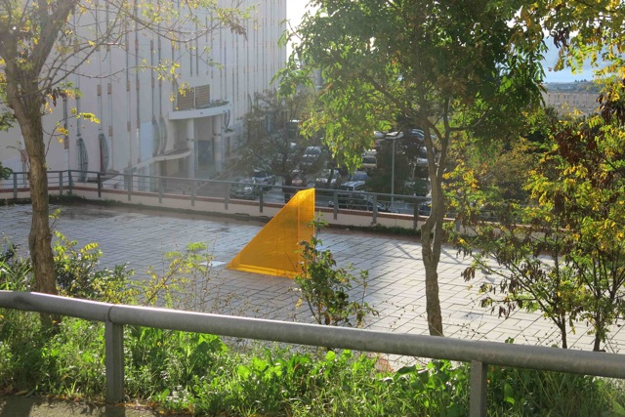

Il y a plusieurs autres oeuvres visibles à la Bricarde, et il y a ce qui est en de se faire avec Stephan et Guillaume (les artistes actuellement en résidence), mais dont il semble que c'est trop tôt pour en ressentir la démarche ou le processus en cours. On reviendra dans quelques temps...:)

On continue par les magnifiques jardins partagés qui après des années à batailler pour "faire racine" ont bien poussé... C'est l'un des premiers jardins partagés initié en logement social.
Là encore un article pas mal dont le contenu relate l'histoire du jardin telle qu'on nous l'a effectivement raconté.
http://www.marsactu.fr/societe/le-jardin-de-la-bricarde-prospere-a-lombre-des-barres-35965.html

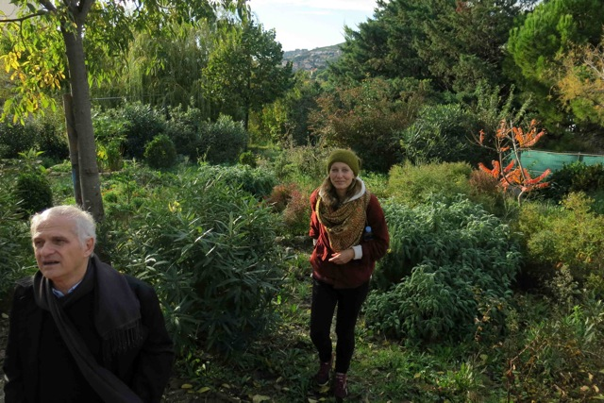

On finit notre "tour" avec Thierry qui en nous montrant ce qui reste de la cité d'urgence nous aide à ressentir comment les immeubles ont été "déplacés" suite à cette perte de terrain finalement dévolu à cette "seconde Bricarde".
Bon, même si on comprend avec Thierry le côté un peu cahotique de la composition, on trouve tout de même que la bricarde est très agréable à cheminer de part ses cheminements et la place des arbres et du végétal. Pour Amandine qui pratique tous les jours le Plan d'Aou (qu'on a,à force de ne pas se décider sur les projets à venir, transformé en "Espace pierre" comme dit Zorah) c'est un vrai décalage.
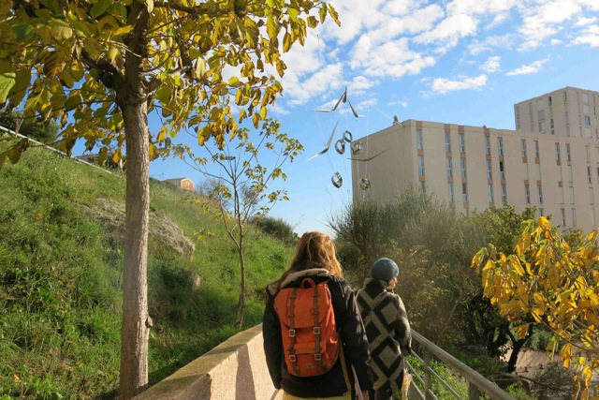

On finit pas la "grande allée" qui relie la Bricarde à la Castellane. Contrairement à la liaison Plan d'Aou/Bricarde qui n'existe que par un chemin d'usage, un aménagement sommaire mais bien praticable a été fait entre celles ci.

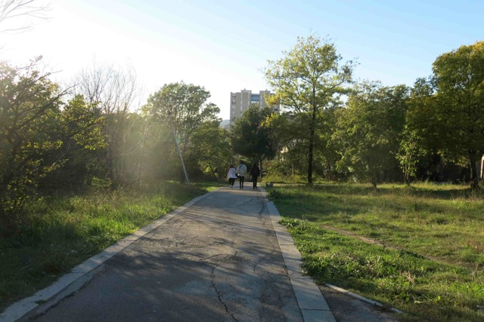
Thierry commence à nous aiguiser le regard sur la Tour K, celle qui doit être détruite mais dont il milite à l'intérieur même de l'équipe d'urbanistes espagnols pour que l'argent de la démolition soit plutôt consacrée ça sa transformation (diversifier les types d'appartement pour diversifier les modes d'habiter et les types de locataires, retravailler les ouvertures et les points de vue vers la mer...).
Nous restons un peu désarçonné quand il nous explique la logique de la rénovation vue par l'ANRU: "en détruisant la tour, les flics pourront voir à l'intérieur... " Sans blague?
Le temps était devenu beau, c'était l'heure de se quitter pour se retrouver dans quelques semaines à la Castellane.
C'est alors que François, plus que retardataire, arriva pensant que le RDV était à 16h... (16h c'était la fin).
Et bien nous sommes finalement repartis à quelques uns, cette fois véritablement en exploration...
A la recherche de l'ancienne trame des terrains Foresta avant la construction des cités, nous voilà en errance du côté de la traverse de la Barre. Les images parlent d'elles mêmes.

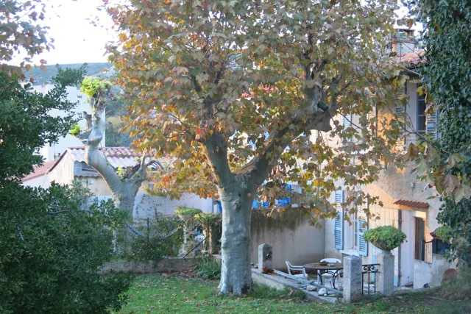
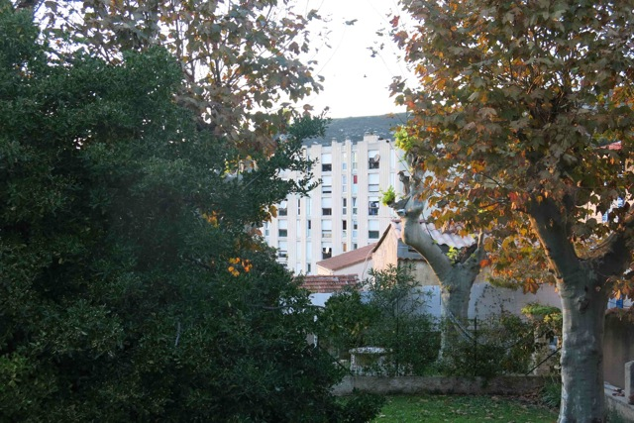
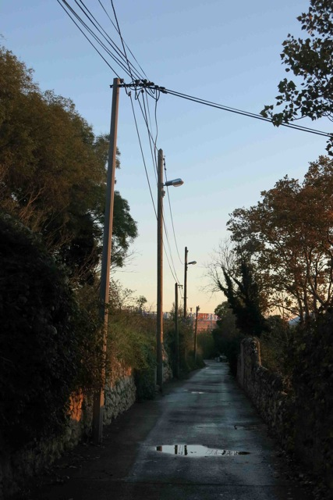
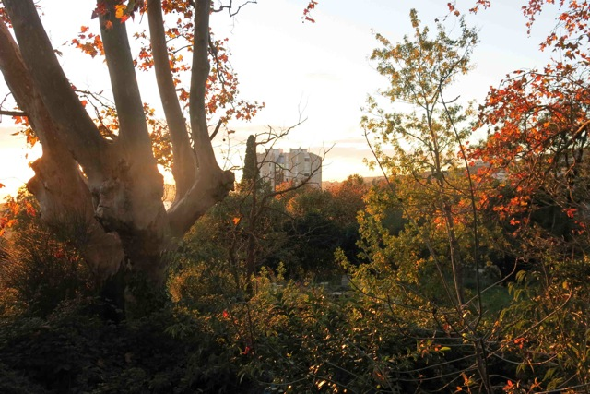

Après avoir croisé un drôle de centre d'affaires à proximité de la Nouvelle Lorette (petit lotissement qui a relogé une partie des habitants du bidonville de Lorette), que nous imaginons faire partie des "deals" de la construction de Grand Littoral, c'est la fin de la route...
Sur le côté le gymnase de Saint André (déjà Saint André?) totalement cadenassé. Nous nous rappelons alors de l'histoire de l'effondrement de ce gymnase suite à la construction de Grand Littoral.

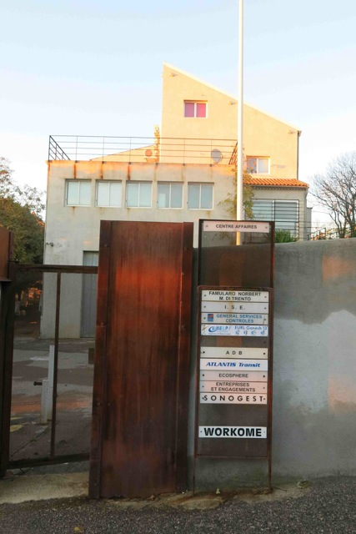
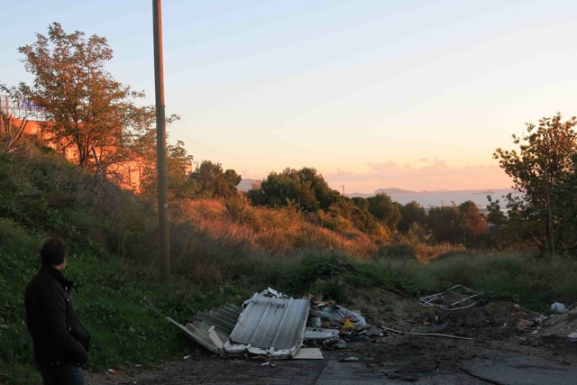
La fin de la route...

Mais bien sur comme toujours, le cheminement d'usage continu, assez sophistiqué ici le passage étant recouvert d'une bande de faux gazon, pour éviter trop de boue et de ronces...
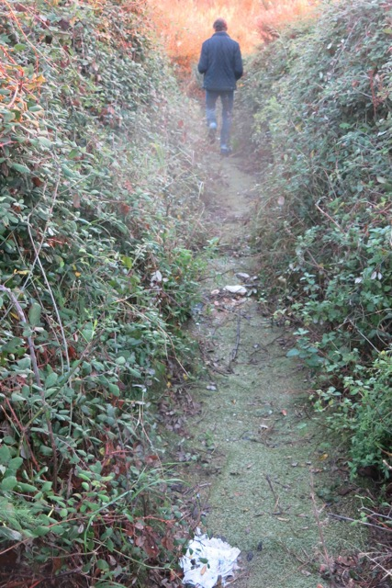

Ronces et Faux gazon...

Aucun de nous, pourtant assez connaisseurs de la zone n'était jamais venu ici... Nous nous retrouvons au bout d'un moment sur les restes d'un bâtiment visiblement plutôt récent.
Une chouette conversation avec un habitant revenant à pied chez lui (à la Castellane) nous apprendra que sous nos pieds se trouve justement le gymnase détruit...
Il s'avèrera aussi que ce monsieur était un ancien de la Lorette et ouvrier des tuileries, on y revient toujours...
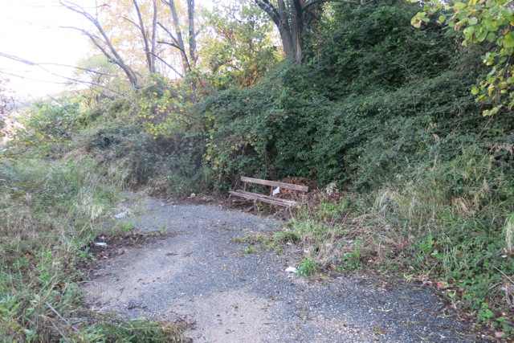

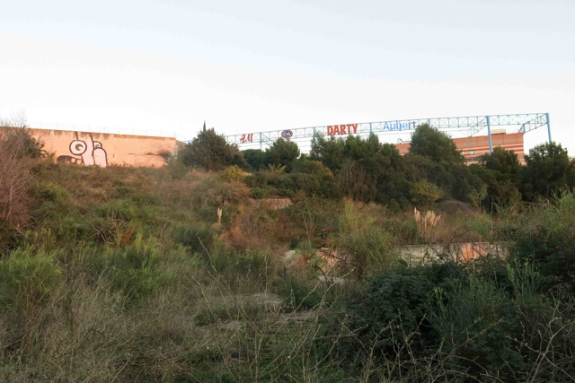

Coucher de soleil, difficile de se souvenir de nos têtes pluvieuses du début d'après midi...
Et au fait, on a du coup trouvé un chouette cheminement pour rejoindre de la Bricarde par le gymnase la Castellane, la prochaine fois on vous montre...

La suite bientôt!

